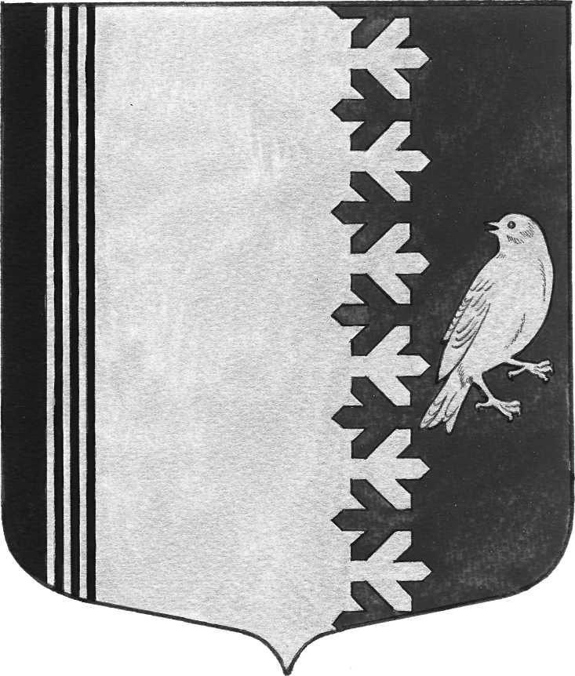
СОВЕТ ДЕПУТАТОВ МУНИЦИПАЛЬНОГО ОБРАЗОВАНИЯ
ШУМСКОЕ СЕЛЬСКОЕ ПОСЕЛЕНИЕ
КИРОВСКОГО МУНИЦИПАЛЬНОГО РАЙОНА
ЛЕНИНГРАДСКОЙ ОБЛАСТИ
ПЯТОГО СОЗЫВА

РЕШЕНИЕ

от 21 апреля 2026 года № 18

О признании утратившим силу решения совета депутатов муниципального образования Шумское сельское поселение Кировского муниципального района Ленинградской области пятого созыва от 16 декабря 2025 года № 56 «Об изъятии помещений площадью 30,0 кв.м., 15,2 кв.м, 2,5 кв.м, занимаемых АО «Почта России» по адресу Ленинградская область, Кировский район, село Шум, улица Советская, дом 22, для муниципальных нужд муниципального образования Шумское сельское поселение Кировского муниципального района Ленинградской области»

Руководствуясь Уставом муниципального образования Шумское сельское поселение Кировского муниципального района Ленинградской области, в соответствии с решением совета депутатов от 29.10.2007 года № 33 «Об утверждении Положения о порядке управления и распоряжения муниципальным имуществом муниципального образования Шумское сельское поселение Кировского муниципального района Ленинградской области», совет депутатов муниципального образования Шумское сельское поселение Кировского муниципального района Ленинградской области решил:
1.Признать утратившим силу решение совета депутатов муниципального образования Шумское сельское поселение Кировского муниципального района Ленинградской области от 16 декабря 2025 года № 56 «Об изъятии помещений площадью 30,0 кв.м., 15,2 кв.м, 2,5 кв.м, занимаемых АО «Почта России» по адресу Ленинградская область, Кировский район, село Шум, улица Советская, дом 22, для муниципальных нужд муниципального образования Шумское сельское поселение Кировского муниципального района Ленинградской области».
2.Решение вступает в силу с момента подписания
3.Опубликовать настоящее решение в газете «Вестник муниципального образования Шумское сельское поселение Кировского муниципального района Ленинградской области».

Глава муниципального образования В.Л. Ульянов

